

**…………….. ORTAOKULU TARİH:…/03/2021**

**2020–2021 Eğitim Öğretim Yılı 8. Sınıf Fen Bilimleri Dersi 2. Dönem 1. Yazılı Sınav Soruları**

**ADI SOYADI :**

**SINIFI /NO:**

**Aşağıdaki cümlelerin doğru olanların başına D yanlış olanların başına Y koyunuz.**

**A**

20

PUAN

**1.**( )Eğik düzlem yoldan kazandırıp kuvvetten kaybettiren bir basit makinedir.

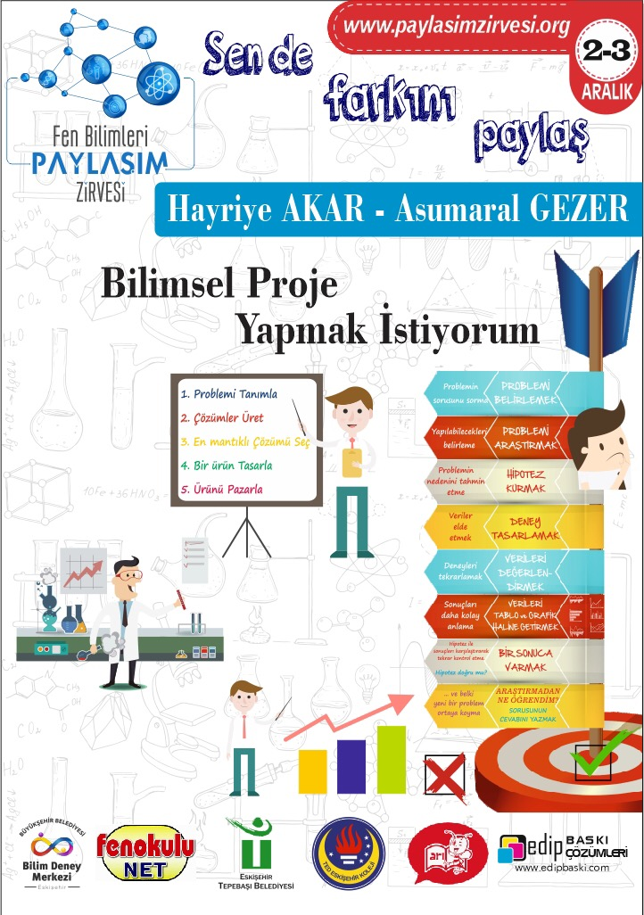**2**.( )Basit makineler iş ve enerjiden kazanç sağlar.

**3**.( )El arabası desteğin ortada olduğu kaldıraçlara örnektir.

**4**.( )Kuvvetin ortada olduğu kaldıraçlar kuvvetten kazanç sağlar.

**5**.( )Bisiklet bir bileşik makineye örnektir.

**6.**( )Sıvıların basıncı;sıvının derinliğine ve sıvının yoğunluğuna bağlıdır..

**7.**( )Açık hava basıncı yükseklere çıkıldıkça azalır.

**8**.( )Çıkrık kuvvetten kazandıran bir basit makinedir.

**9**.( )Van kedilerinin farklı göz renklerine sahip olması modifikasyondur.

**10**( ) Hava olaylarını inceleyen bilim insanlarına klimatolog denir..

**Aşağıdaki çoktan seçmeli soruları çözünüz.**

**B**

80

puan

**1.)**

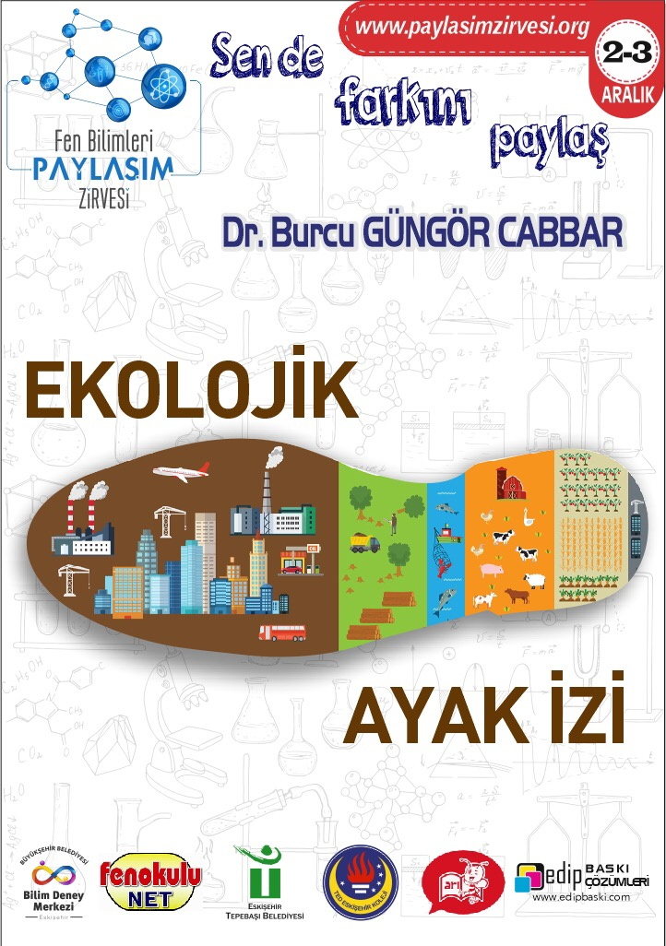

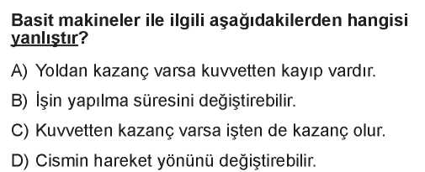**2.)**

**3.)**

**4.)**

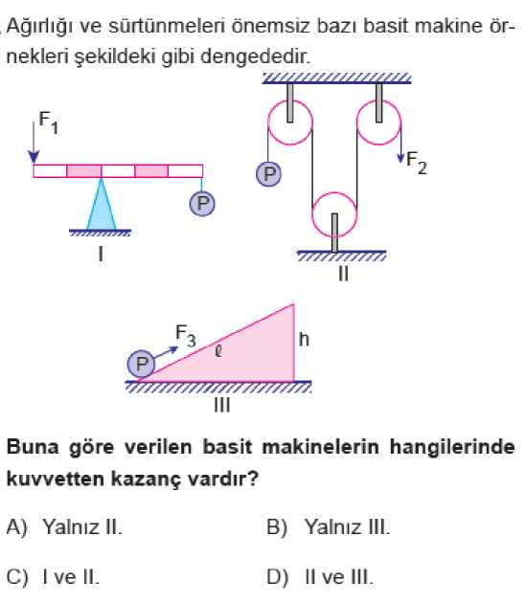

**5.)**

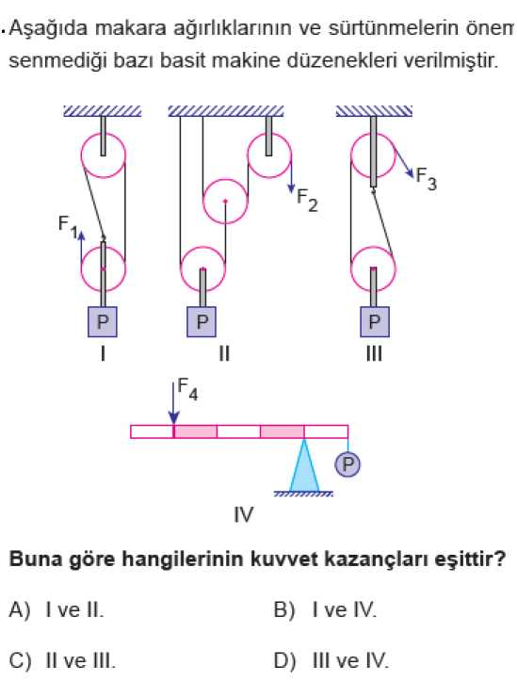

**6.)**

**7.)**

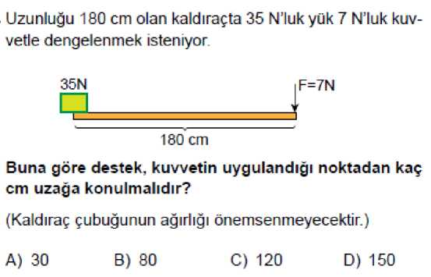

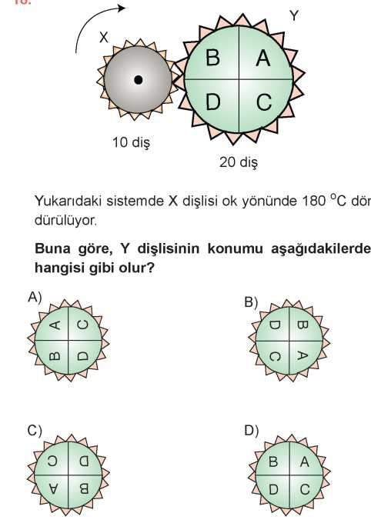**8.)**

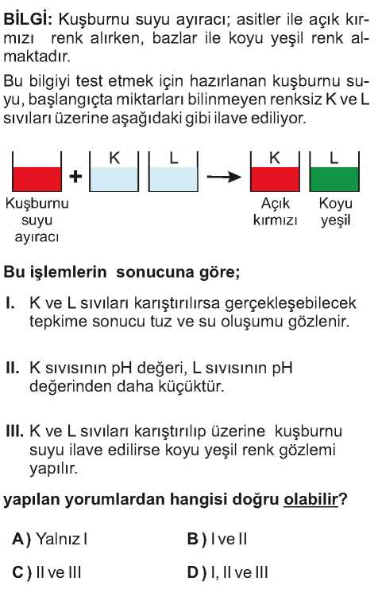**9.)**

**10.)**



**11.)**

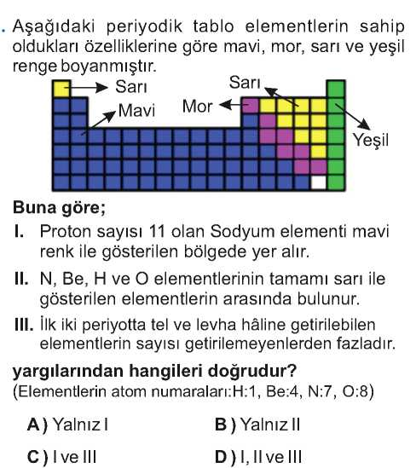

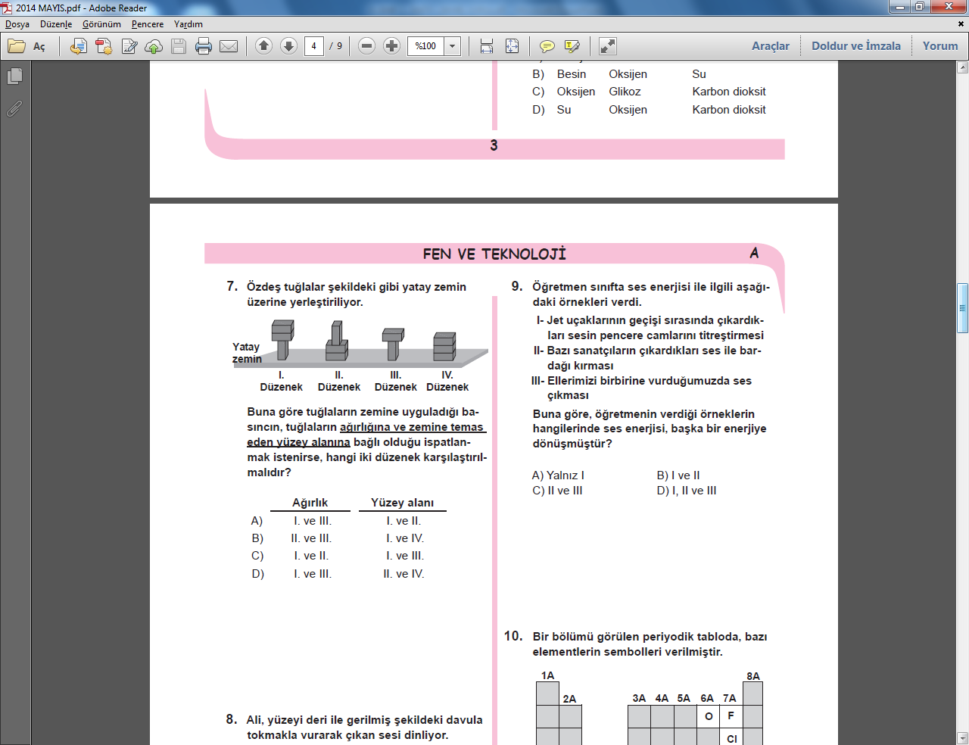

**12.)**

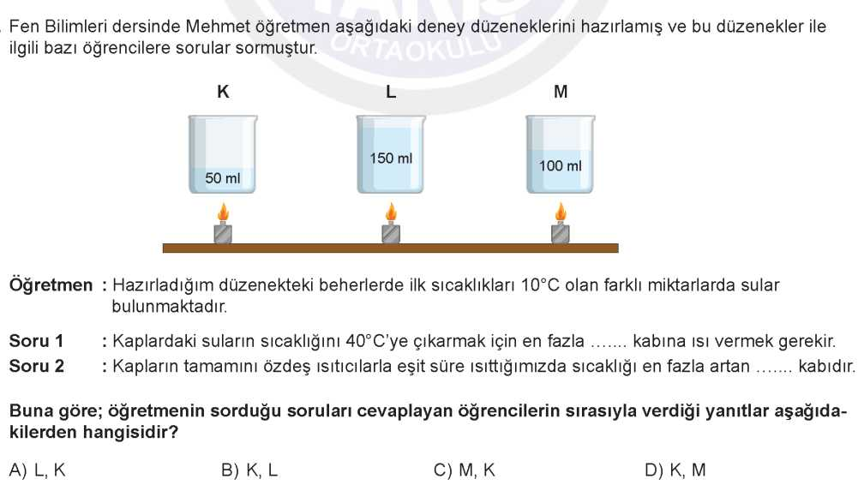

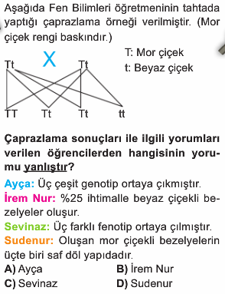

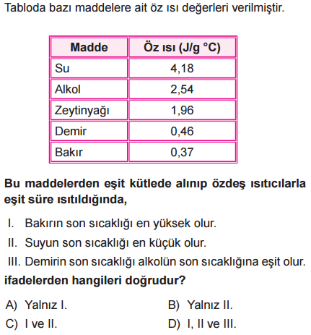**13.)**

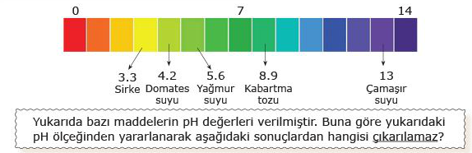**14.)**

Bu ölçekten yararlanarak aşağıdaki sonuçlardan hangisi **çıkarılamaz?**

A) Domates suyu yağmur suyundan daha kuvvetli asittir.

B) Sirke ile kabartma tozu nötralleşme tepkimesi gerçekleştirir.

C) Çamaşır suyu kuvvetli bazdır.

D) En zayıf asit kabartma tozudur.

**15.)**

**16.)**

**NOT: Puanlama soruların üzerinde yapılmıştır. süreniz 40 dakikadır. Başarılar dilerim.**

**…………………**





Daha fazla yazılı sorusu ve evraka [**https://www.facebook.com/groups/fenkurdu**](https://www.facebook.com/groups/fenkurdu)

Öğretmen grubumuzdan ulaşabilirsiniz.

